Результаты изучения мнения населения города Урай (социологических опросов) о качестве оказания муниципальных услуг (выполнения работ) по итогам за 2017 год

«Опрос граждан проводится на всей территории города Урай или на части его территории для выявления мнения населения и его учета при принятии решений органами местного самоуправления города и должностными лицами местного самоуправления, а также органами государственной власти.» (Статья 15. «Опрос граждан» Устава города Урай).
Для изучения мнения жителей города по вопросам социально-экономического развития города Урай в учреждениях города, на официальном сайте органов местного самоуправления города Урай (http://uray.ru/), в разделе «Общественное участие» информационной рубрики «Бюджет для граждан» (http://budget.uray.ru/obshhestvennoe-uchastie/) проводятся интерактивные опросы населения.

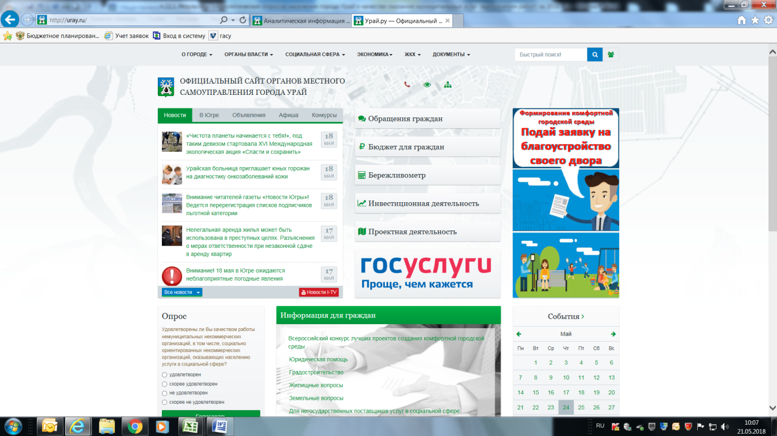

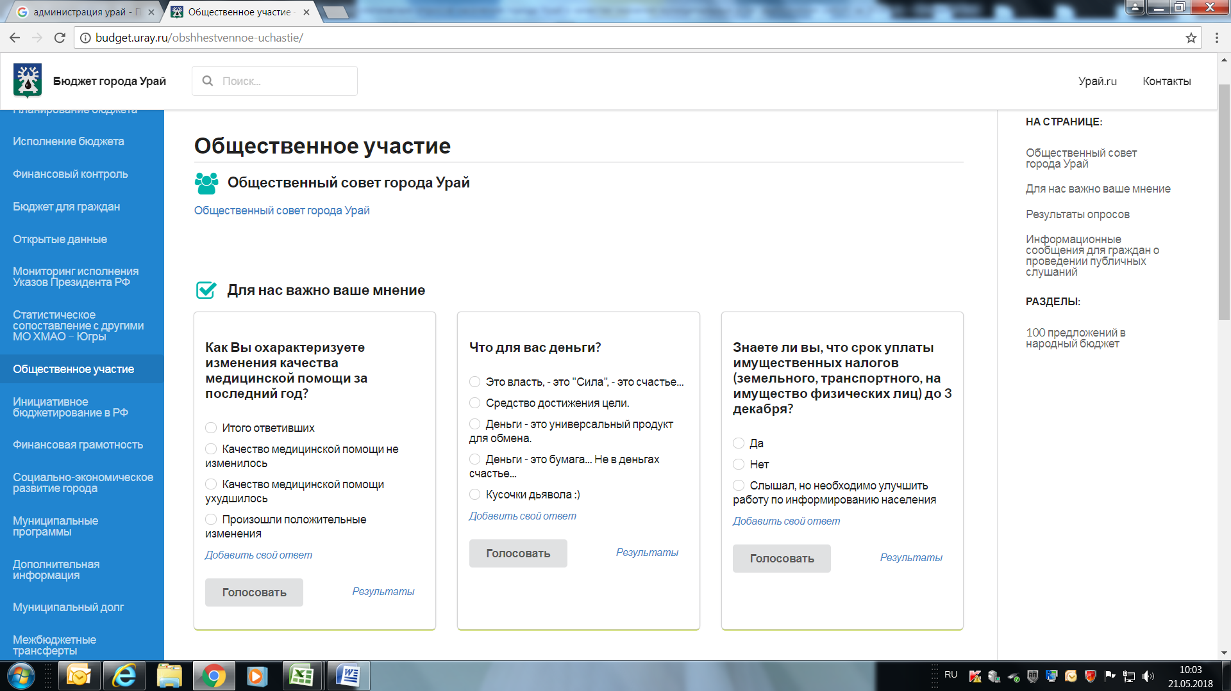
В течение 2017 года проведено 25 интерактивных опросов (в сравнении 2016 год - 18), из них:
- социологический опрос общественного мнения по изучению степени удовлетворенности населением качества медицинского обслуживания среди жителей города Урай. По результатам опроса 25,4% респондентов отмечают, что качество медицинской помощи изменилось в лучшую сторону, 31,4% – качество медицинской помощи ухудшилось и это остается главной проблемой, 35,6% респондентов сказали, что за последний год ничего не изменилось;
- опрос жителей города на тему: «Качество предоставления государственных и муниципальных услуг». 74,0% респондентов получали услуги через «МФЦ». Нарушений сроков предоставления государственных и/или муниципальных услуг респондентами не отмечены, так сказали – 84,0% опрошенных. Респонденты отмечают, что приходится сталкиваться с предоставлением дополнительных документов в процессе получения услуг, так сказали 21,6% (в том числе в органах государственной власти, в органах местного самоуправления, в «Многофункциональном центре»).
- проведен опрос на тему: «Изучение удовлетворенности урайцев качеством предоставления услуг учреждениями культуры». Предметом исследования являлось суждение участников опроса о ситуации в сфере культуры на территории города Урай. Для 81,4% опрошенных наиболее популярным учреждениями культуры являются ККЦК «Юность Шаима», Парк культуры и отдыха, КДЦ «Нефтяник». 57,9% респондентов интересуют такие мероприятия, как праздничные концерты, концерты и мероприятия для детей, спектакли, подвижные развлечения в парке культуры и отдыха. Приоритеты по тематикам мероприятий респондентами определены следующим образом: семейная тематика, интеллектуальная, национально-культурная и духовно-нравственная;
- социологическое исследование «Социальное самочувствие жителей города Урай» среди жителей городского округа МО город Урай с целью изучения оценки деятельность органов власти города, состояния основных сфер деятельности. По мнению 80,1% горожан в настоящее время обстановка в городе благополучная, вполне спокойная. Особое внимание необходимо обратить на низкую оценку горожанами качества оказания медицинских и жилищно-коммунальных услуг.
По результатам иных опросов, проводимых среди жителей города, выявлено:
- качество услуг операторов связи в городе Урай оценено как стабильно хорошее,
- 57,8% опрошенных горожан удовлетворены в целом организацией транспортного обслуживания, при этом 55,4% опрошенных не удовлетворены услугами организации работы аэропортов в автономном округе.
Результаты исследований направлены главе города Урай А.В.Иванову, первому заместителю главы города Урай В.В.Гамузову.

Результаты опроса населения о качестве работы муниципальных образовательных организаций (дошкольных, общеобразовательных организаций, муниципального бюджетного учреждения дополнительного образования «Центр дополнительного образования») за 2017 год размещены на Портале образовательной Интрасети Управления образования и молодежной политики администрации города (http://www.edu.uray.ru/rezultatii-nezavisimoi-otsenki--kachestva-rabotii-munitsipalniih), интерпретация полученных результатов - «Высокое качество работы».

Кроме того, в 2017 году была проведена независимая оценка качества оказания услуг учреждениями культуры, входящими в структуру муниципального автономного учреждения «Культура. По результатам независимой оценки суммарный рейтинг МАУ «Культура» составил 132,64 балла из 160 возможных. На основе полученных данных были построены профили организаций, отражающие распределение ответов респондентов по всем параметрам, которые позволили увидеть сильные и слабые стороны каждой организации культуры и стать основой для рекомендаций по поводу их дальнейшей деятельности. Все проанализированные организации находятся в позитивном интервале.
Результаты независимой оценки качества, а также план по улучшению качества оказания услуг учреждениями культуры размещены на официальном сайте органов местного города Урай http://uray.ru/tag/kultura/

Отдел по работе с обращениями граждан
администрации города Урай
тел. 8(34676) 22330

